**目录**

一、 阅读说明 3

二、 集中式与分布式 3

三、 创建版本库 3

1. 创建空目录： 3

2. 通过git init命令把这个目录变成Git可以管理的仓库 3

四、 将文件添加到版本库 3

1. 文件放置目录下 3

2. 文件添加到仓库 3

五、 仓库状态及文件变化 4

六、 版本回退 4

七、 工作目录和暂存区 5

1. 工作目录 5

2. 版本库（Repository） 5

八、 撤销修改 6

1. 撤销暂存区的修改 6

2. 撤销工作区的修改 6

3. 小结 6

九、 删除文件 7

1. 文件管理器中将不需要的文件删除 7

2. 从版本库删除 7

3. 文件误删，从版本库中恢复 7

十、 远程仓库——与GitHub连接前设置 7

1. 创建SSH Key 7

2. Account settings添加key 7

十一、 添加远程仓库 8

1. Github建立新仓库 8

2. 关联远程库 8

3. 本地库的所有内容推送到远程库 8

十二、 从远程仓库克隆 9

1. Github建立新仓库 9

2. 使用命令git clone克隆一个本地库 9

十三、 分支管理 9

十四、 创建与合并分支 10

1. 原理 10

2. 操作命令 11

十五、 解决分支冲突 12

1. 阅读说明

绿色斜体代表个人的思考理解，黄色斜体代表阅读理解过程中的疑问，红色正体代表关键重要信息，下划线代表次关键重要信息

1. 集中式与分布式

集中式版本控制系统相比，每个人电脑里都有完整的版本库，某一个人的电脑坏掉了不要紧，随便从其他人那里复制一个就可以了。

在实际使用分布式版本控制系统的时候，其实很少在两人之间的电脑上推送版本库的修改，因为可能你们俩不在一个局域网内，两台电脑互相访问不了。因此，分布式版本控制系统通常也有一台充当“中央服务器”的电脑，但这个服务器的作用仅仅是用来方便“交换”大家的修改，没有它大家也一样干活，只是交换修改不方便而已。（那“中央服务器”换掉咋办？）

1. 创建版本库
2. 创建空目录：

Windows下路径不要包含中文

1. 通过git init命令把这个目录变成Git可以管理的仓库
2. 将文件添加到版本库

所有的版本控制系统，其实只能跟踪文本文件的改动，而图片、视频这些二进制文件，虽然也能由版本控制系统管理，但没法跟踪文件的变化，只能把二进制文件每次改动串起来，也就是只知道图片从100KB改成了120KB，但到底改了啥，版本控制系统不知道。Microsoft的Word格式是二进制格式

1. 文件放置目录下

文件放置Git仓库目录或子目录下

1. 文件添加到仓库
2. $ git add readme.txt

文件提交到仓库

1. $ git commit -m "wrote a readme file"
2. [master (root-commit) eaadf4e] wrote a readme file
3. 1 file changed, 2 insertions(+)
4. create mode 100644 readme.txt

git commit命令，-m后面输入的是本次提交的说明，可以输入任意内容，当然最好是有意义的，这样你就能从历史记录里方便地找到改动记录。命令执行成功后会告诉你，1 file changed：1个文件被改动（我们新添加的readme.txt文件）；2 insertions：插入了两行内容（readme.txt有两行内容）

commit可以一次提交很多文件，所以你可以多次add不同的文件，比如：

1. $ git add file1.txt
2. $ git add file2.txt file3.txt
3. $ git commit -m "add 3 files."
4. 仓库状态及文件变化

成功地添加并提交了一个readme.txt文件，然后继续修改readme.txt文件，运行git status命令看看结果：

1. $ git status
2. On branch master
3. Changes not staged for commit:
4. (use "git add <file>..." to update what will be committed)
5. (use "git checkout -- <file>..." to discard changes in working directory)
6. modified: readme.txt
7. no changes added to commit (use "git add" and/or "git commit -a")

上面的命令输出告诉我们，readme.txt被修改过了，但还没有准备提交的修改，git status用于查看是否有文件修改，是否有修改已经添加(add)，是否有需求未提交。git diff这个命令用于查看具体修改了什么内容。

1. 版本回退

文件修改到一定程度的时候，就可以“保存一个快照”，这个快照在Git中被称为commit。git log命令显示从最近到最远的提交日志以及当前版本状态：

1. $ git log
2. commit 1094adb7b9b3807259d8cb349e7df1d4d6477073 (HEAD -> master)
3. Author: Michael Liao <askxuefeng@gmail.com>
4. Date: Fri May 18 21:06:15 2018 +0800
5. append GPL
6. commit e475afc93c209a690c39c13a46716e8fa000c366
7. Author: Michael Liao <askxuefeng@gmail.com>
8. Date: Fri May 18 21:03:36 2018 +0800
9. add distributed

在Git中，用HEAD表示当前版本，上一个版本就是HEAD^，上上一个版本就是HEAD^^，当然往上100个版本写100个^比较容易数不过来，所以写成HEAD~100。现在，我们要把当前版本append GPL回退到上一个版本add distributed，使用git reset命令：

1. $ git reset --hard HEAD^
2. HEAD is now at e475afc add distributed

此时文件恢复至上一版本，而最新版本(append GPL)的信息通过git log 无法找到，此时可以通过git reflog 命令找回commit id ，在通过reset命令恢复即可：

1. $ git reflog
2. e475afc HEAD@{1}: reset: moving to HEAD^
3. 1094adb (HEAD -> master) HEAD@{2}: commit: append GPL
4. e475afc HEAD@{3}: commit: add distributed
5. eaadf4e HEAD@{4}: commit (initial): wrote a readme file
6. $ git re**set** --hard 1094a # 写commit id 前几位即可
7. HEAD **is** now **at** 83b0afe append GPL
8. 工作目录和暂存区
9. 工作目录

电脑中看到的目录

1. 版本库（Repository）

工作目录有一个隐藏目录.git，是Git的版本库。Git的版本库里存了很多东西，其中最重要的就是称为stage（或者叫index）的暂存区，还有Git为我们自动创建的第一个分支master，以及指向master的一个指针叫HEAD。

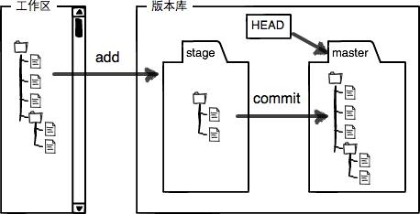

Git版本库里添加的时候，是分两步执行的：第一步是用git add把文件添加进去，实际上就是把文件修改添加到暂存区；第二步是用git commit提交更改，实际上就是把暂存区的所有内容提交到当前分支。

因为我们创建Git版本库时，Git自动为我们创建了唯一一个master分支，所以现在git commit就是往master分支上提交更改。可以简单理解为需要提交的文件修改通通放到暂存区，然后，一次性提交暂存区的所有修改。

1. 撤销修改
2. 撤销暂存区的修改

如果修改通过git add添加到了暂存区，但是尚未git commit，通过命令git reset HEAD <file>可以把暂存区的修改撤销掉(unstage)，重新放回工作区(git reset命令既可以回退版本，也可以把暂存区的修改回退到工作区)

1. $ git reset HEAD readme.txt
2. Unstaged changes after reset:
3. M readme.txt
4. 撤销工作区的修改

命令git checkout -- readme.txt意思就是，把readme.txt文件在工作区的修改全部撤销，这里有两种情况：1.一种是readme.txt自修改后还没有被放到暂存区，撤销修改就回到和版本库一模一样的状态；2.一种是readme.txt已经添加到暂存区后，又作了修改，现在，撤销修改就回到添加到暂存区后的状态。

1. $ git checkout -- readme.txt
2. 小结

场景1：当你改乱了工作区某个文件的内容，想直接丢弃工作区的修改时，用命令git checkout -- file。

场景2：当你不但改乱了工作区某个文件的内容，还添加到了暂存区时，想丢弃修改，分两步，第一步用命令git reset HEAD <file>，就回到了场景1，第二步按场景1操作。

场景3：已经提交了不合适的修改到版本库时，想要撤销本次提交，参考版本回退一节，不过前提是没有推送到远程库

1. 删除文件
2. 文件管理器中将不需要的文件删除
3. 从版本库删除

使用命令git rm删掉，并且git commit：

1. $ git rm test.txt
2. rm 'test.txt'
3. $ git commit -m "remove test.txt"
4. [master d46f35e] remove test.txt
5. 1 file changed, 1 deletion(-)
6. delete mode 100644 test.txt
7. 文件误删，从版本库中恢复

文件管理器中误删文件，使用git checkout命令从版本库中恢复，git checkout其实是用版本库里的版本替换工作区的版本，无论工作区是修改还是删除，都可以“一键还原”(又是git checkout命令，所以究竟git checkout 是使用暂存区还是版本库都内容替代工作目录？？)

1. $ git checkout -- test.txt
2. 远程仓库——与GitHub连接前设置

由于你的本地Git仓库和GitHub仓库之间的传输是通过SSH加密的，所以需要一点设置

1. 创建SSH Key

在用户主目录下，看看有没有.ssh目录，如果有，再看看这个目录下有没有id_rsa和id_rsa.pub这两个文件，如果已经有了，可直接跳到下一步。如果没有，打开Shell（Windows下打开Git Bash），创建SSH Key：

1. $ ssh-keygen -t rsa -C "youremail@example.com"

id_rsa和id_rsa.pub两个文件就是SSH Key的秘钥对，id_rsa是私钥，不能泄露出去，id_rsa.pub是公钥

1. Account settings添加key

GitHub允许添加多个Key。假定你有若干电脑，只要把每台电脑的Key都添加到GitHub，就可以在每台电脑上往GitHub推送了。

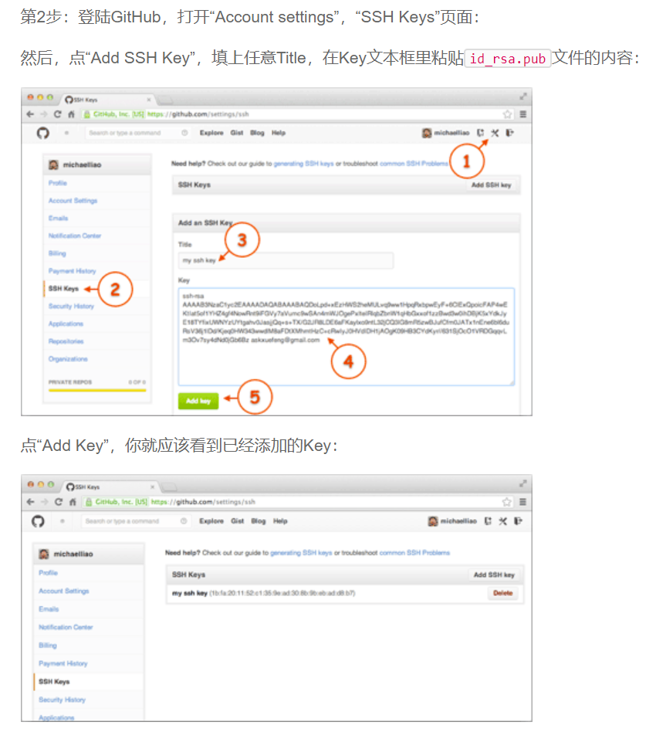

1. 添加远程仓库

目标：本地创建了一个Git仓库后，又想在GitHub创建一个Git仓库，并且让这两个仓库进行远程同步，这样GitHub上的仓库既可以作为备份，又可以让其他人通过该仓库来协作

1. Github建立新仓库
2. 关联远程库

GitHub新建的仓库是空的，此时可以从这个仓库克隆出新的仓库，也可以把一个已有的本地仓库与之关联，然后把本地仓库的内容推送到GitHub仓库。关联命令如下：

1. # 命令格式：git remote add origin git@server-name:path/repo-name.git
2. $ git remote add origin git@github.com:username/learngit.git

添加后，远程库的名字就是origin，这是Git默认的叫法，可更改

1. 本地库的所有内容推送到远程库

本地库的内容推送到远程，用git push命令，实际上是把当前分支master推送到远程。由于远程库是空的，我们第一次推送master分支时，加上了-u参数，Git不但会把本地的master分支内容推送的远程新的master分支，还会把本地的master分支和远程的master分支关联起来，在以后的推送或者拉取时就可以简化命令。

1. $ git push -u origin master
2. Counting objects: 20, done.
3. Delta compression using up to 4 threads.
4. Compressing objects: 100% (15/15), done.
5. Writing objects: 100% (20/20), 1.64 KiB | 560.00 KiB/s, done.
6. Total 20 (delta 5), reused 0 (delta 0)
7. remote: Resolving deltas: 100% (5/5), done.
8. To github.com:michaelliao/learngit.git
9. * [new branch] master -> master
10. Branch 'master' set up to track remote branch 'master' from 'origin'.

以后推送的简化命令为：

1. $ git push origin master
2. 从远程仓库克隆

目标：本地没有仓库，先在GitHub创建远程仓库，然后从远程库克隆

1. Github建立新仓库
2. 使用命令git clone克隆一个本地库
3. $ git clone git@github.com:michaelliao/gitskills.git
4. Cloning into 'gitskills'...
5. remote: Counting objects: 3, done.
6. remote: Total 3 (delta 0), reused 0 (delta 0), pack-reused 3
7. Receiving objects: 100% (3/3), done.
8. 分支管理

假设准备开发一个新功能，但是需要两周才能完成，第一周完成50%的代码，如果立刻提交，由于代码还没写完，不完整的代码库会导致别人不能干活。如果等代码全部写完再一次提交，又存在丢失每天进度的巨大风险。

创建了一个属于你自己的分支，别人看不到，还继续在原来的分支上正常工作，而你在自己的分支上干活，想提交就提交，直到开发完毕后，再一次性将分支合并到原来的分支上，这样既安全，又不影响别人工作。

1. 创建与合并分支
2. 原理

Git把每次提交串成一条时间线，这条时间线就是一个分支。截止到目前，只有一条时间线，在Git里这个分支叫主分支，即master分支。HEAD严格来说不是指向提交，而是指向master，master才是指向提交的，所以HEAD指向的就是当前分支。

一开始的时候，master分支是一条线，Git用master指向最新的提交，再用HEAD指向master，就能确定当前分支，以及当前分支的提交点，每次提交，master分支都会向前移动一步

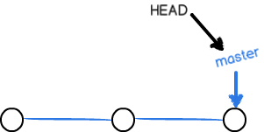

创建新的分支，例如dev时，Git新建了一个指针叫dev，指向master相同的提交，再把HEAD指向dev，就表示当前分支在dev上：

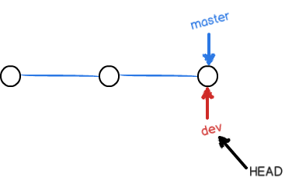

从现在开始，对工作区的修改和提交就是针对dev分支了，比如新提交一次后，dev指针往前移动一步，而master指针不变：

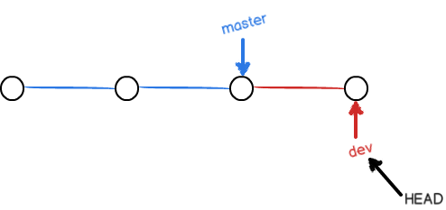

假如在dev上的工作完成了，就可以把dev合并到master上。直接把master指向dev的当前提交，就完成了合并。

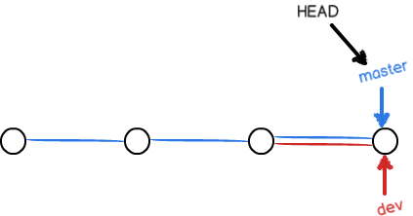

1. 操作命令

创建分支：

1. $ git branch dev

切换分支：

1. $ git checkout dev
2. Switched to branch 'dev'

以上命令可用下述命令替代(创建并切换分支)：

1. $ git checkout -b dev
2. Switched to a new branch 'dev'

用git branch命令查看当前分支，git branch命令会列出所有分支，当前分支前面会标一个*号。

合并分支：

1. $ git merge dev
2. Updating d46f35e..b17d20e
3. Fast-forward
4. readme.txt | 1 +
5. 1 file changed, 1 insertion(+)

删除分支：

1. $ git branch -d dev
2. Deleted branch dev (was b17d20e).
3. 解决分支冲突

* %% %号本身